LOTOS WSPIERA KAMPANIĘ SPOŁECZNĄ „SZKOŁA OD-NOWA”
Kilka tysięcy opakowań płynów do dezynfekcji rąk oraz środków czystości trafi do pomorskich placówek oświaty w ramach wsparcia kampanii społecznej „SZKOŁA OD-NOWA”, której celem jest pomoc dzieciom i młodzieży w powrocie do szkoły po ponad rocznej, przymusowej nauce zdalnej. LOTOS Oil od wielu lat angażuje się w przedsięwzięcia ważne dla społeczności lokalnych, a udział w realizacji programu „SZKOŁA OD-NOWA” jest wyrazem naturalnej troski o zdrowie i bezpieczeństwo najmłodszych. Pomysłodawcą kampanii jest psycholog Joanna Węglarz, a organizatorem NPDN Studio Psychologiczne Joanna Węglarz.
„SZKOŁA OD-NOWA” to projekt stworzony przez grupę pomorskich ekspertów z zakresu psychologii i pedagogiki. Jego najważniejszym zadaniem jest wypracowanie rozwiązań, które pomogą dzieciom i młodzieży wrócić do edukacji stacjonarnej po okresie przymusowej, wynikającej z pandemicznej sytuacji i nauki zdalnej.
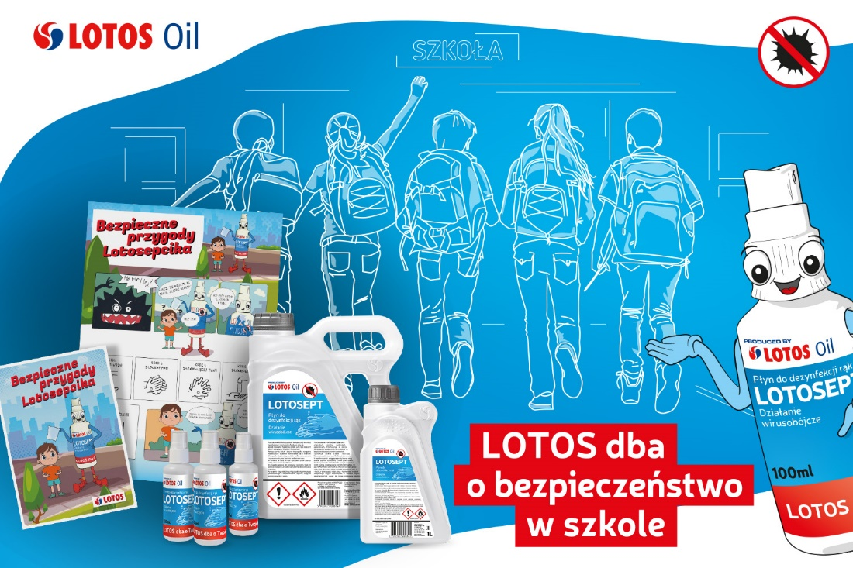
- Przed rodzicami, nauczycielami i uczniami stoją nowe wyzwania. Pomijając kwestie programowe, mam tu na myśli przede wszystkim niezwykle ważną odbudowę wspólnoty i społeczności. Radości, jaką daje przebywanie w gronie rówieśników. W LOTOS Oil doskonale zdajemy sobie jednak sprawę, jak ważna jest dziś, i zapewne będzie przez kolejne miesiące, kwestia bezpieczeństwa sanitarnego zarówno dzieci i młodzieży, jak i nauczycieli. Chcemy w tym pomóc szkołom – zapewnia Aleksandra Jankowska, wiceprezes zarządu LOTOS Oil.
Na potrzeby realizacji programu, LOTOS Oil przekaże kilka tysięcy opakowań płynów do dezynfekcji rąk oraz środków przeznaczonych do wykorzystania w szkolnych budynkach, m.in. do utrzymania czystości mebli. Firma przygotowała także różnego typu materiały edukacyjne, dotyczące bezpieczeństwa dzieci w czasie pandemii. Organizatorzy akcji podkreślają, że rodzice tylko wspólnie z nauczycielami mogą ułatwić dzieciom powrót do edukacji stacjonarnej.
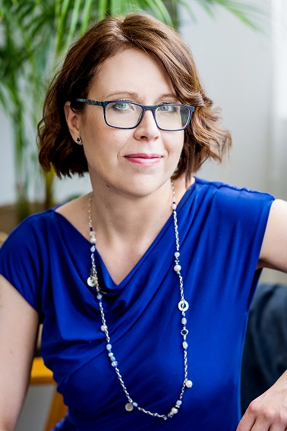
- Najważniejszym celem i zadaniem jest odbudowa relacji uczniów w społeczności i ich poczucia przynależności do grupy. Nie można tego robić z pominięciem kwestii bezpieczeństwa - także tego epidemicznego. Stąd tak ważni są nasi partnerzy, którzy chcą i mogą nam pomóc w zapewnieniu uczniom odpowiednich warunków w szkołach. Wszyscy pragniemy, żeby dzieci wróciły do szkół już na stałe, a nie na kilka tygodni czy miesięcy - podkreśla Joanna Węglarz, psycholog, pomysłodawczyni kampanii „Szkoła od Nowa”.
LOTOS Oil, jak i cała Grupa LOTOS, od wielu lat angażują się w realizację wartościowych, edukacyjnych programów społecznych. Spółka uruchamia drugą edycję cieszącego się dużą popularnością programu wsparcia kontrahentów RAZEM W PRZYSZŁOŚĆ 2.0. To szeroki pakiet działań adresowanych do dystrybutorów spółki, mający na celu wsparcie ich biznesów w rozwoju po pandemii.
- Byliśmy razem w najtrudniejszym momencie, będziemy i teraz, kiedy świat wraca do normalnego funkcjonowania. Działania kierowane do szkół są niejako naturalnym uzupełnieniem tego programu - podsumowuje Adam Sekściński, prezes zarządu LOTOS Oil.

Więcej informacji: https://szkola-od-nowa.pl/
Kontakt dla mediów:
Agencja Face it, Joanna Owsianko, tel. 502 126 043, e-mail: j.owsianko@agencjafaceit.pl
--------------------------------------------------------------------------------------------------------------------------
Joanna Węglarz - psycholog, specjalista psychologii klinicznej, wykładowca akademicki, trener i terapeuta EMDR, posiada ponad 17 lat doświadczenia w pracy z dziećmi, młodzieżą i osobami dorosłymi. Ukończyła studia podyplomowe na kierunkach: „Psychologia kliniczna” na AMG w Gdańsku, „Diagnoza i rehabilitacja neuropsychologiczna” na UMCS w Lublinie oraz „Organizacja i zarządzanie oświatą” na Uczelni Lingwistyczo-Technicznej w Świeciu. Stale rozwija swoje kompetencje poprzez udział w licznych szkoleniach, kursach i konferencjach takich jak m.in.: „Kurs podstaw psychoterapii - Elementarz psychoterapeuty”, „Dysleksja Rozwojowa”, „Elementarz psychoterapeuty”, „Podstawy wiedzy o neurorozwoju” „Diagnostyka FASD” , „Diagnoza neuropsychologiczna dzieci,” „Więź jako czynnik chroniący rozwój”, „Integracja odruchów dynamicznych i proksymalnych”, „Terapia Taktylna”, „ESDM stopień 1”, EMDR - 1 i 2 stopień, „Kurs Terapii Skoncentrowanej na rozwiązaniach stopień 1”. Jest także autorką wielu programów szkoleniowych oraz współautorką 3 książek „Mruczący Kotek. Zajęcia relaksacyjne dla przedszkolaków”, „Wspólna przygoda. Zestaw do prowadzenia umiejętności społecznych” oraz „Trening Umiejętności Społecznych dzieci i młodzieży Przewodnik dla terapeutów”.

LOTOS Oil to lider branży olejowej z ponad 24% udziałem w rynku. Przedmiotem działalności LOTOS Oil jest produkcja i dystrybucja środków smarnych: olejów samochodowych, przemysłowych i smarów, olejów bazowych, a także kosmetyków i chemii samochodowej. LOTOS Oil oferuje najwyższej jakości oleje, rozwija także profesjonalny serwis olejów smarowych, stanowiący integralną część oferty sprzedaży. Serwis Olejowy to usługa, która pomaga Klientom wprowadzać nowe procedury i techniki, dzięki czemu gwarantuje bezpieczną eksploatację parku maszynowego.
W Spółce wszystkie procesy objęte są Zintegrowanym System Zarządzania, łączącym wymagania NATO dotyczące zapewnienia jakości w projektowaniu, pracach rozwojowych i produkcji zgodnie z normą AQAP 2110, Systemu Zarządzania Jakością według normy ISO 9001, Systemu Zarządzania Środowiskiem według normy ISO 14001 oraz Systemu Zarządzania Bezpieczeństwem i Higieną Pracy według normy ISO 45001.

